به نام خدا

**جمهوری اسلامی ایران**

وزارت بهداشت و درمان و آموزش پزشکی



دانشگاه علوم پزشکی و خدمات درمانی آذربایجان غربی

**راهنمای آموزشی پایگاه اطلاعاتی**

**Web of science**

تهیه کننده:

فاطمه رحیم زاده کاروانی

[Fatemehrahimzadeh08@gmail.com](mailto:Fatemehrahimzadeh08@gmail.com)

کارشناس کتابداری و اطلاع رسانی پزشکی

**Institute for Scientific Information (ISI(**

انستیتوی اطلاعات علمي توسط یوجین گارفیلد در سال 1960 با هدف گردآوری مقالات علمي منتشر شده در مجله‌های بین‌المللي و کمک به بازیابي اطلاعات چاپ شده با استفاده از روش استنادی راه اندازی شد. در سال 1960 بخش علمي شرکت تامسون رویترز به کالریویت آنالیتیكس (Analytics Clarivate) فروخته شد و در حال حاضر با این نام شناخته مي‌شود. امروزه این شرکت بزرگ‌ترین ناشر بانک‌های جامع اطلاعاتي‌است که محصولات خود را در قالب بانک web of knowledge (WOK) ارائه مي‌نماید Wok .مجلاتي را در حوزه علوم، علوم اجتماعي، علوم انساني و هنر پوشش مي‌دهد.

اين پايگاه داراي سه قسمت Essentional Science Indicators , Journal Citation Reports Search می‌باشد.

ين پايگاه به سه بخش تقسیم مي‌شود:

: web of knowledge پورتال ISI که پایگاه‌های آن استنادی مي‌باشد.

web of Science: مجلات را مورد بررسي قرار مي‌دهد.

Journal Citation Reports: در این مرحله به مجلات Impact Factor اختصاص داده مي‌شود. هر مجله‌ای که IF بگیرد در JCR نمایه شده‌است .

پایگاه Web of science به صورت هفتگي روزآمد مي‌شود. یكي از ویژگی‌های اصلي این پایگاه پوشش موضوعي کامل آن است که ابزاری مناسب جهت جستجوی اطلاعات در تمامي رشته‌ها است. از دیگر ویژگی‌های آن امكان دیدن اطلاعات مراجع هرمقاله است که محقق پس از جستجوی یک موضوع Related و Cited به یک زنجیره از مقالات مرتبط دسترسي پیدا مي‌کند.

Wosمنبعي مهم برای جستجوی پیشینه پژوهش‌های علمي بوده که ابزاری تحلیلي مي‌باشد. سهولت استفاده، یكپارچه بودن اطلاعات ارائه شده، مراجع مورد استناد مقالات، پوشش گسترده موضوعات به خصوص موضوعات بین رشته ای، اعتبار بالای اطلاعات و امكانات جستجوی پیشرفته از جمله امتیازات این پایگاه مي‌باشد.

**ثبت نام در پايگاه**

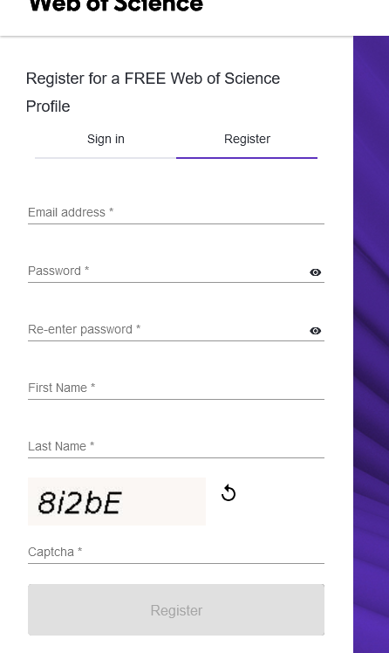

* سمت راست بالای صفحه گزینه Register را انتخاب و اطلاعات مورد نیاز را تكمیل نمایید.

جستجو در پايگاه

* جستجوی ساده
* جستجوی نویسنده
* جستجوی استنادی
* جستجوی پیشرفته

جستجوي ساده (basic search) 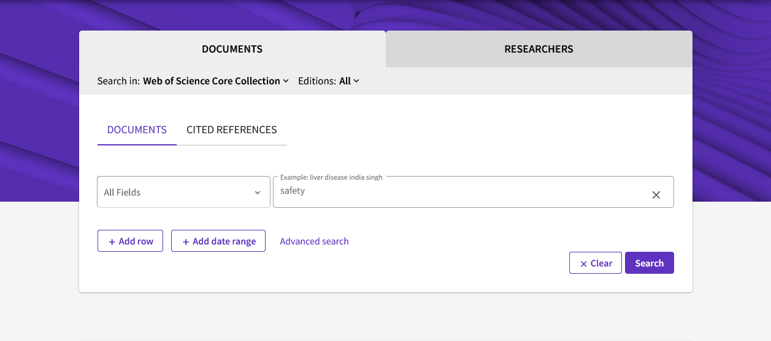

* در فیلد جستجوی Search ،کلیدواژه خود را وارد کنید.
* از منوی آبشاری روبروی آن فیلد دلخواه از قبیل عنوان مقاله، چكیده، نویسنده و ... را انتخاب و جستجوی خود را به آن فیلد محدود کنید.
* گزینه add rows جعبه‌های جستجو را افزایش مي‌دهد.
* برای جستجوی یک عبارت خاص، آن را داخل " " قرار دهید.
* برای وارد کردن کلماتي که حروف زیرنویس دار یا بالانویس دارند، همه را در یک سطر تایپ کنید. مثال تایپ کنید $C_{02}$.
* استفاده از عملگرهای منطقي (NOT, OR, AND)
* همچنین استفاده از کاراکترهای جانشین * ، ؟، $ نیز ممکن است.

توضیحات موجود در منوي آبشاري جهت تعین فیلدهاي جستجو:

* Topic جستجو براساس موضوع در عنوان، چكیده و کلیدواژه‌های مقاله
* Title جستجو در عنوان مدرک
* Author جستجو براساس نام نویسنده
* Author Identifiers شناسایي نویسنده
* Group Author جستجو در گروه تحقیقاتي خاص
* Editor ویرایشگر
* Publication Name جستجو در مجله یا منبع خاص انتشاراتي
* DIO کد شناسایي
* Published Year سال انتشار
* Addressآدرس
* Organization Enhanced نام پذیرش شده دانشگاه یا موسسه
* Conference جستجو در کنفرانس خاص
* Document Type جستجو بر اساس نوع مدرک )کتاب، مقاله، کنفرانس و(...
* Funding Agency آژانس تامین کننده مالي
* Grant number شماره کمک هزینه
* Pubmed IDکد شناسایي مدرک در پایگاه پابمد

**جستجوي نويسنده (Author search)**

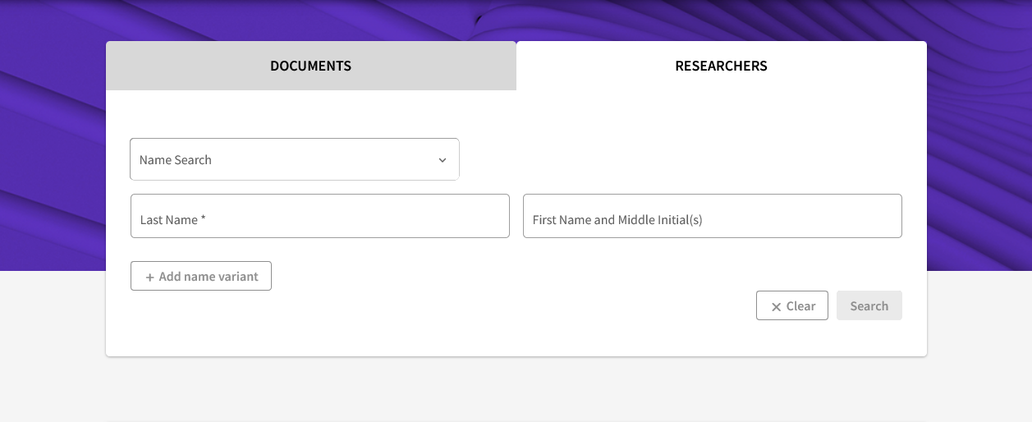

* این امكان را مي‌دهد که شما به‌طور سریع به مقاله یک نویسنده و یا سازمان در این مجموعه دست یابید.
* در مرحله اول نام نویسنده یا... مورد نظر را در فیلد جستجو وارد نموده و سپس سایر اطلاعات نویسنده را تكمیل نمایید.
* بعد از این مرحله با گزینه search به صفحه اصلي اطلاعات نویسنده مي‌رسیم.
* 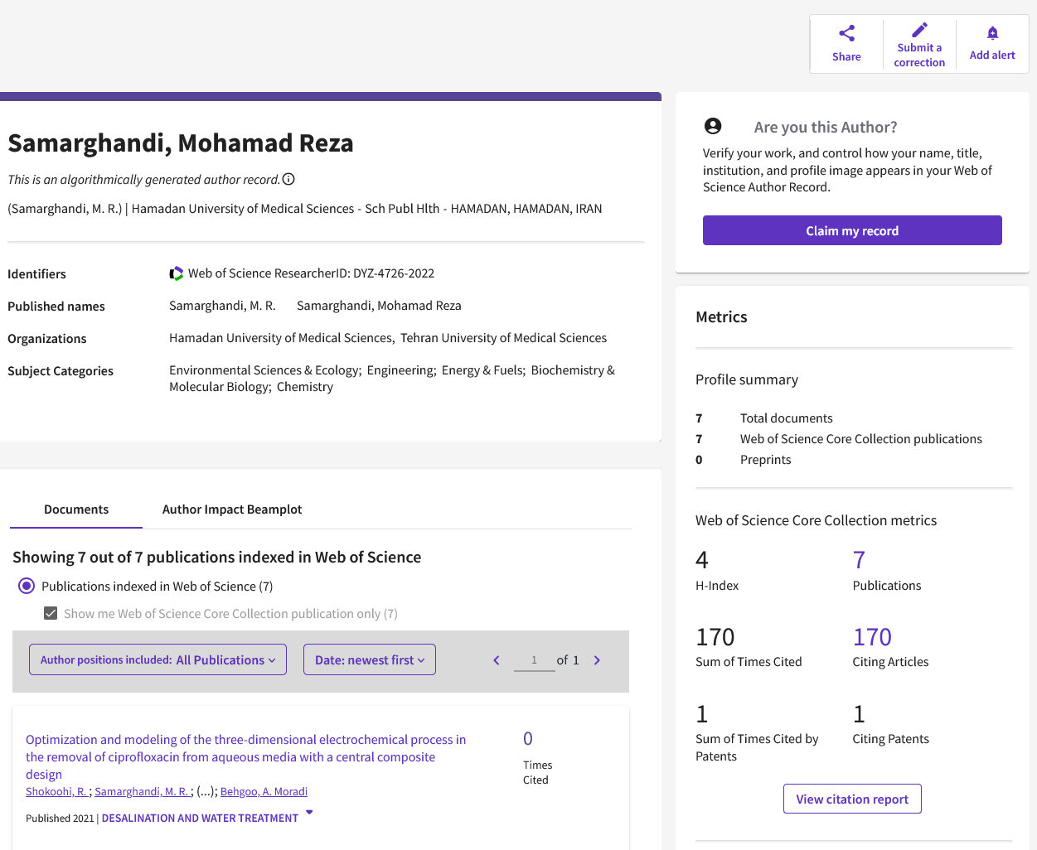

**جستجوی استنادی) (cited refrence search**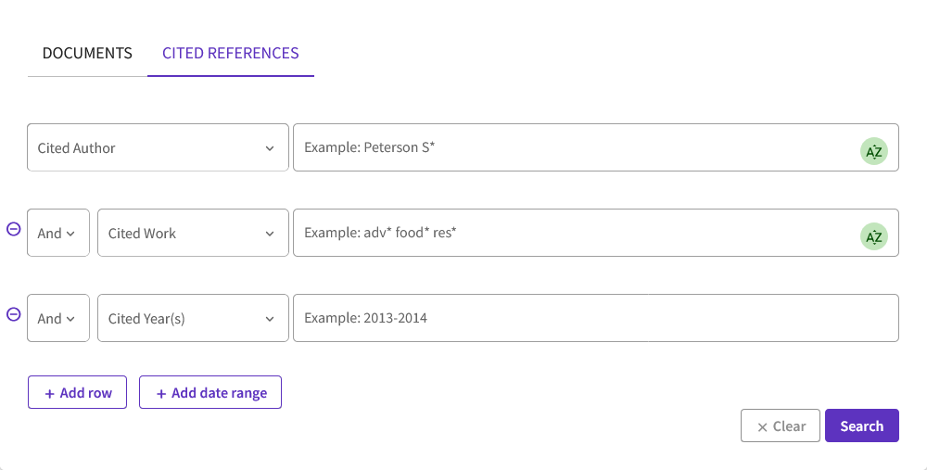

در این صفحه، جستجو بر اساس نام پدیدآورندگاني که به آن‌ها استناد شده، منبع استناد شده و سال انتشارانجام مي‌گیرد. جستجو بر اساس سه فیلد وجود دارد:

* استناد نویسنده: در این قسمت، جستجو بر اساس نام پدیدآورندگان مورد استناد صورت مي‌گیرد .
* استناد به مدرک: شامل مخفف یا نام کامل مجله، عنوان، شماره اختراع و یا مشخصه‌ای از یک مدرک.
* استناد مربوط به سال یا سال‌های خاص: برای دقیق‌تر بودن جستجو مي‌توانید یک سال یا محدوده‌های ‌زماني را وارد کنید .

**جستجوي پیشرفته(advanced search**)

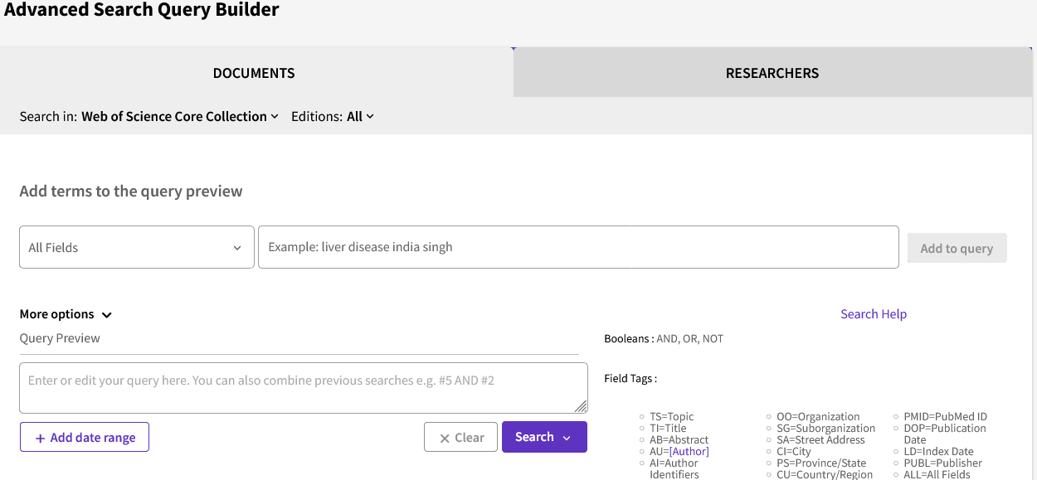

* جستجوی پیشرفته برای ترکیب فیلدها و جستجوی دقیق‌تر مي‌باشد. در این قسمت مي‌توانید با استفاده از پرانتز و به کار بردن عملگرهای منطقي(AND,OR,NOT) و کاراکترها جستجو را انجام دهید.

**صفحه نتايج**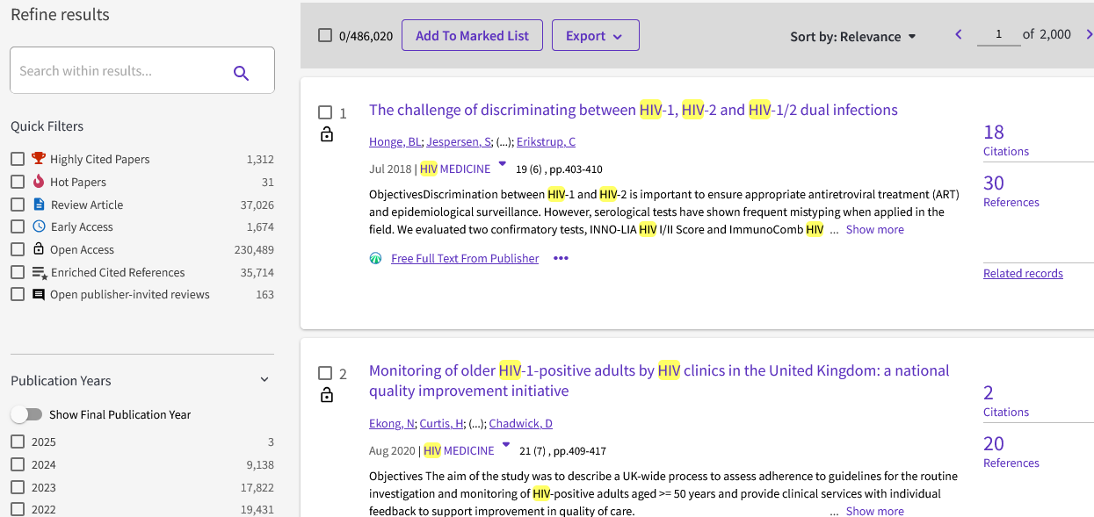

* در این صفحه اطلاعات مقالات در سمت راست و در سمت چپ صفحه محدودیت‌هایي که کمک به گزینش استراتژی جستجو دارند، قرار گرفته‌اند.
* در زیر عنوان مقاله اطلاعاتی چون نویسنده، عنوان مجله، دیدن چكیده و در صورت موجود بودن دریافت متن مقاله وجود دارد.
* در قسمت refine result می‌توانید نتیجه جستجو را به مواردی چون موضوع، سال، نویسنده و .... محدود کنید. در قسمت بالای صفحه نتایج با گزینه sort by می‌توانید نتایج را براساس تعداد استناد، میزان استفاده، سال و ارتباط و .... مرتب کنید.
* امكان چاپ، ارسال و ذخیره مقالات مورد نظر وجود دارد. در مرحله اول رکوردهای مورد نظر و در مرحله دوم اطلاعات کتابشناختي مورد نیاز را انتخاب کنید. در مرحله سوم با انتخاب گزینه print رکوردهای مورد نظر را برروی چاپگر ارسال کنید .
* گزینهE-mail به شما این اجازه را مي‌دهد تا رکوردهای انتخابي خود را به آدرس پستي خود یا دیگران ارسال کنید.
* در قسمت Export می‌توانید از عنوان انتخاب شده برای رفرنس‌نویسي خروجي بگیرید.
* Add to mark به پژوهشگر اجازه می‌دهد تا اطلاعات را در محیط کاربری خود ذخیره و بعدا مطالعه کند.
* Analyzed Results برای تجزیه و تحلیل داده ها، بر اساس فیلدی که انتخاب مي‌کنید (نویسنده، کشور، نوع مدرک، ویراستار و ...)به شما گزارش مي‌دهد.
* Creat Citation Report نمودار آماری شامل گزینه‌های چاپ شده در هر سال و استنادهای هر سال نتایج حاصله را مشاهده مي‌کنید.
* Alert Create یا ایجاد آلرت برای هر جستجوی امكان‌پذیر مي‌باشد.
* Search History تاریخچه جستجوها را نشان می‌دهد.
* Searches and Alerts جستجو و تنظیم آلرت را ارائه می‌دهد.

خدمات پایگاه web of science

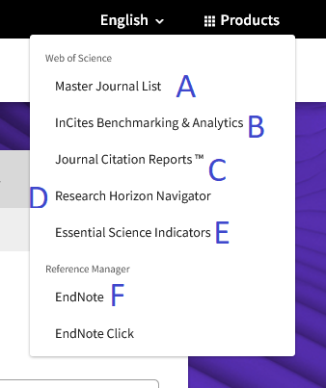

1. فهرست ژورنال اصلی ابزار ارزشمندی است که به شما کمک می کند تا مجله مناسب برای نیازهای خود را در میان شاخص های متعددی که در پلتفرم Web of Science میزبانی می شوند، پیدا کنید. شما می‌توانید با وارد کردن نام مجله،ISSN، عنوان و ... در قسمت تکست باکس مجله مورد نظر خود را بازیابی کنید.

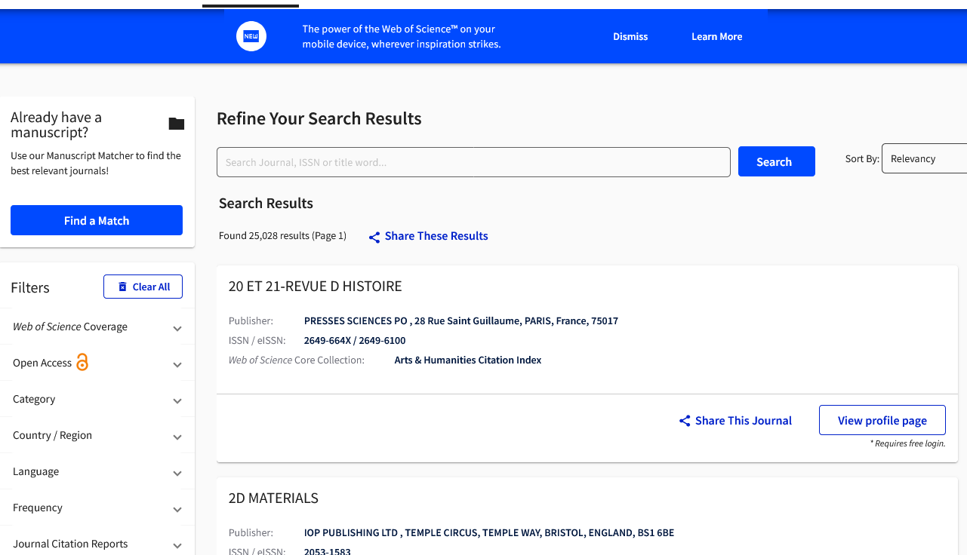

1. اینسایتس کلاریوت یک ابزار ارزیابی تحقیقات علمی و محصولی از Web of Science است. این پایگاه داده های معتبر و قابل اعتماد را از پژوهش های معتبر علمی در سطح دنیا جمع آوری نموده و آنها را تجزیه و تحلیل می نماید. داده های ارائه شده در این پایگاه روند تحقیقات علمی را در سطح دنیا نظم می بخشد. یکی از بزرگترین نقاط قوت InCites استفاده از معیارهای نرمال جهانی برای تجزیه و تحلیل داده های علمی است. از مزایای اینسایتس می توان به امکان برنامه ریزی های استراتژیک، بررسی جایگاه جهانی، بررسی نتایج تامین مالی پژوهش ها و بهینه سازی همکاری های علمی اشاره نمود.
2. مؤسسه اطلاعات علمي تامسون(ISI)توسط پایگاه اطلاعاتي web of science هر ساله خصوصیات ژورنال‌ها و نشریات در زمینه‌های علمي و اجتماعي سراسر دنیا را مشروط به اینكه این مجلات در موسسه ISI ایندکس یا نمایه شده باشند بررسي و ارزیابي کرده، سپس رتبه مجلات را تحت عنوان گزارش استنادی مجلات (JCR) اواخر هرسال به اطلاع عموم می‌رساند.

معتبرترین مجلات علمی، مجلاتی هستند که در JCR نمایه می‌شوند. ورود مجلات بهJCR بسیار سخت است. مجلات پس از ورود به JCR نیز مورد بررسی قرار می‌گیرند و در صورت عدم رعایت قوانین ISI از JCR حذف می‌شوند.

در این بخش مجلات از دو روش نام و دسته‌بندی موضوعی قابل جستجو هستند.

اطلاعات در این صفحه به صورت رتبه ژورنال، خلاصه عنوان ژورنال، شماره استاندارد بین‌المللی، ضریب تاثیر ژورنال و ... نمایش هستند.

1. این بخش به شما این امکان را می‌دهد که به سرعت موضوعات نوظهور را کشف کرده و متوجه امکان پیشرفت در آینده برخی مطالعات باشید و همچنین شما را در مورد روندهای تحقیقاتی برای تصمیم گیری استراتژیک در مورد مشارکت، استعداد، بودجه و منابع مطلع می‌سازد.
2. این قسمت از پایگاه اطلاعاتی به رتبه بندی پژوهشگران، موسسات علمی، کشورها،مجلات علمی و حوزه‌های پژوهشی از لحاظ ارجاع و استناد برحسب top and hot papers و highly cited papers می‌پردازد و یک درصدهای برتر جهان را معرفی می‌کند.
3. ؟